МИНИСТЕРСТВО ОБРАЗОВАНИЯ РЕСПУБЛИКИ БЕЛАРУСЬ

УЧРЕЖДЕНИЕ ОБРАЗОВАНИЯ«ГОМЕЛЬСКИЙ ГОСУДАРСТВЕННЫЙ ТЕХНИЧЕСКИЙУНИВЕРСИТЕТ ИМЕНИ П. О. СУХОГО»

Факультет автоматизированных и информационных систем

Кафедра «Информатика»

ПОЯСНИТЕЛЬНАЯ ЗАПИСКАк курсовому проекту

по дисциплине «Избранные главы информатики»

на тему: «Интернет платформа онлайн-коммерции»

Исполнитель: студент гр. ИП-31

П. Н. Казутин

Руководитель: ст. преподаватель

Т. Л. Романькова

Дата проверки: ___________________

Дата допуска к защите: ___________________

Дата защиты: ___________________

Оценка работы: ___________________

Подписи членов комиссии  
по защите курсового проекта: ______________________________

Гомель 2021

**СОДЕРЖАНИЕ**

ВВЕДЕНИЕ 3

1 АНАЛИТИЧЕСКИЙ ОБЗОР 4

1.1 Постановка задачи 4

1.2 Анализ предметной области 4

1.3 Обзор существующих аналогов 6

2 Проектирование приложения 11

2.1 Описание используемых технологий 11

2.2 Концептуальное проектирование базы данных 16

2.3 Логическое проектирование базы данных 16

2.4 Физическое проектирование базы данных 19

3 Реализация приложения 25

Заключение 26

Список литературы 27

Приложение А 28

Приложение Б 29

Приложение В 30

# ВВЕДЕНИЕ

С повсеместной цифровизацией у человека изменились привычки. Если раньше считалось чем-то обыденным поездки на рынок за любыми вещами, то сейчас в этом нет необходимости. В двадцать первом веке физические рынки были заменены площадками онлайн-коммерции.

У таких площадок целый ряд преимуществ. Во-первых, это просто удобно — обычным покупателям теперь не нужно часами обходить торговые ряды в поисках необходимой вещи приемлемого качества. Советы продавцов заменены реальными отзывами покупателей, система «торга» заменена скидочными купонами. Всё честно и прозрачно.

Во-вторых, следует отметить тот факт, что и для рядового продавца стало удобнее вести коммерческую деятельность. Это достигается следующими факторами: дешевизна рабочего места – в худшем случае продавец оплачивает только собственный склад; прозрачность работы системы – у платформ онлайн-коммерции есть список понятных и одинаковых для всех правил, автоматизированное получение статистики – знание о динамике продаж и т.д. позволяет сделать бизнес более гибким, восприимчивым к изменениям в спросе.

На данный момент существует множество платформ онлайн-коммерции, многие из них интернациональные. Примером такой платформы можно назвать AliExpress – лидер международной онлайн коммерции, созданный в Китае компанией Alibaba.

Целью данной курсовой работы является создание платформы онлайн-коммерции. В ходе выполнения курсового проектирования будет спроектирована и разработана онлайн платформа для автоматизированного ведения коммерческой деятельности.

# 1 АНАЛИТИЧЕСКИЙ ОБЗОР

## Постановка задачи

Суть поставленной задачи заключается в разработке веб-приложения для ведения коммерческой деятельности множеством продавцов.

Для этого выдвигаются требования к веб-приложению:

* предусмотреть ведение справочника магазинов на платформе;
* предусмотреть ведение справочника категорий товаров на платформе;
* предусмотреть ведение справочника товаров на платформе;
* введение ролей «Администратор», «Менеджер магазина», «Простой пользователь», «Владелец магазина»;
* предусмотреть на основе указанных ролей разграничение доступа;
* предусмотреть общения между пользователями;
* предусмотреть ведения корзины товаров;
* предусмотреть ведение истории заказов пользователя;
* предусмотреть возможность получения статистики по продажам;
* предусмотреть наличие панели Администратора

Для достижения поставленной цели нужно выполнить следующие этапы:

* проведение анализа предметной области;
* рассмотреть существующие аналоги, выявить их достоинства и недостатки;
* разработать концепцию веб-приложения;
* спроектировать веб-приложение.
* Разработать и отладить веб-приложение

## Анализ предметной области

На основе требований, изложенных в п. 1.1, можно заключить:

* администратор должен иметь следующие права доступа:
  1. просмотр и редактирование списка категорий;
  2. просмотр и редактирование списка пользователей;
  3. просмотр и редактирование списка магазинов;
  4. просмотр и редактирование списка товаров;
  5. просмотр списка заказов;
  6. просмотр списка пользовательских корзин
* менеджер магазина должен иметь следующие права доступа:
  1. просмотр списка сообщений;
  2. просмотр списка заказов своих и магазина;
  3. просмотр и редактирование списка товаров в магазине;
* владелец магазина должен иметь следующие права доступа:
  1. просмотр и редактирование списка собственных магазинов;
  2. просмотр сообщений;
  3. просмотр статистики;
* обычный пользователь должен иметь следующие права доступа:
  1. просмотр сообщений;
  2. просмотр своей корзины;
  3. просмотр своих заказов;
  4. просмотр списка товаров;
  5. просмотр списка категорий, товаров по категориям;

По перечисленным выше правам доступа и требованиям к веб-приложению получается диаграмма прецедентов, показанная на рисунке 1.1.

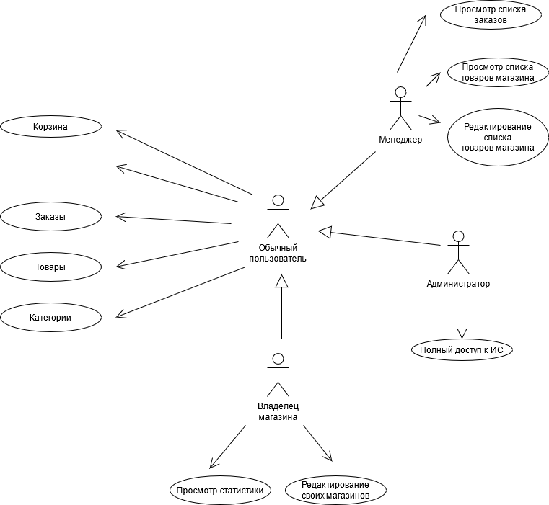

Рисунок 1.1 – Диаграмма прецедентов

## Обзор существующих аналогов

В данный момент существует большое количество уже готовых сервисов, работающих в разных регионах, по разным моделям. Перечислим некоторые хорошо работающие площадки:

* Deal.by
* AliExpress.com
* Яндекс.Маркет

Попробуем дальше сравнить эти площадки, выяснить плюсы и минусы каждого из представленных примеров.

Deal.by – белорусский маркетплейс, где представлены миллионы товаров и услуг от компаний и частных лиц. По данным на 1-е апреля 2021 г. в каталоге находится 7 тысяч компаний и 14 миллионов товаров, что делает эту площадку крупнейшей в Республике Беларусь.

Плюсы площадки:

* крупнейшая площадка в Республике Беларусь;
* есть мобильное приложение, мобильная версия сайта;
* большой каталог товаров, физически находящихся в Беларуси;

Минусы площадки:

* медленный интерфейс;
* нерелевантная поисковая выдача;

Примеры пользовательского интерфейса площадки Deal.by представлены на рисунках 1.2, 1.3.

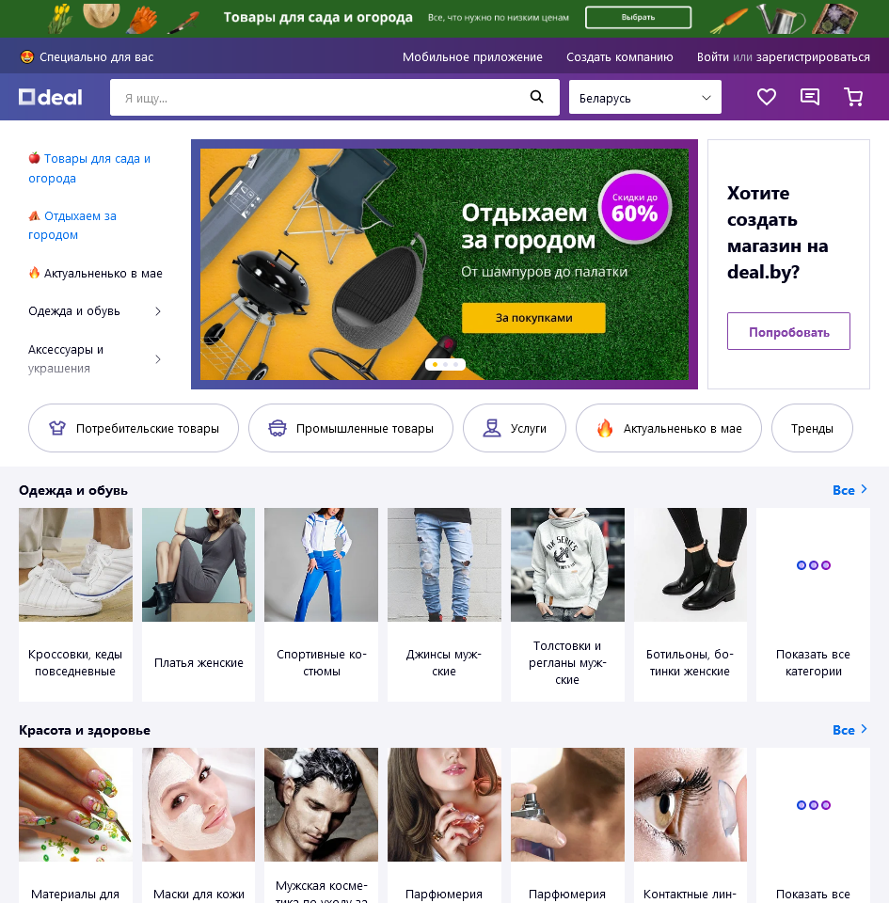

Рисунок 1.2 – Пример пользовательского интерфейса площадки Deal.by

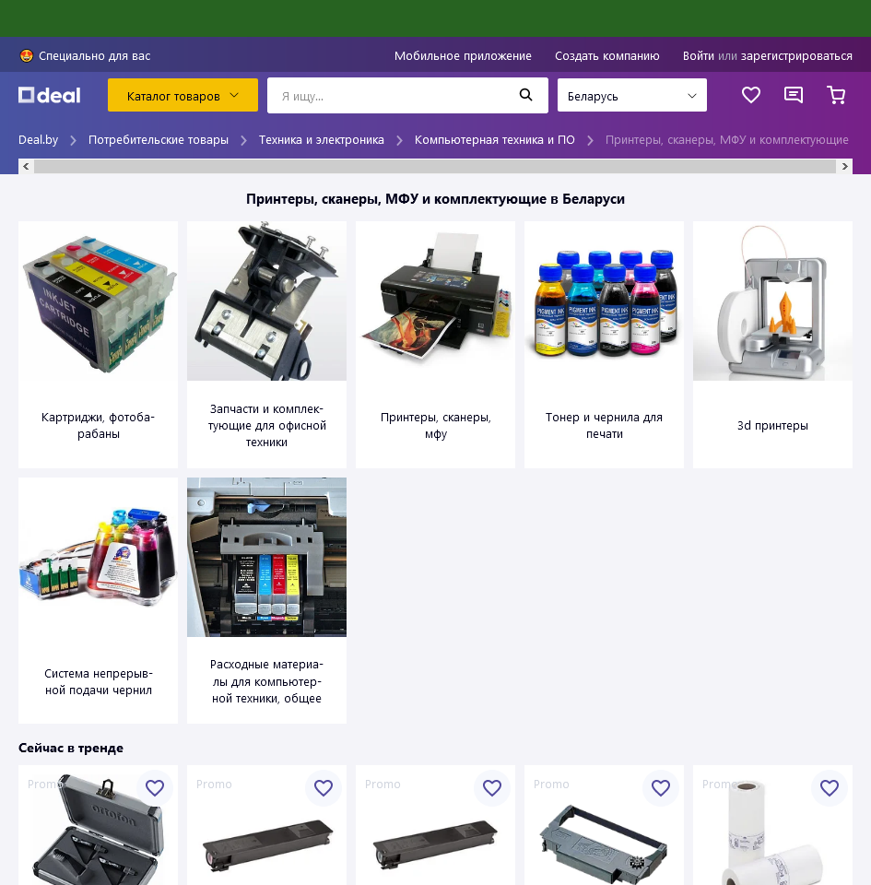

Рисунок 1.3 – Пример отображения категорий на площадке Deal.by

AliExpress — глобальная виртуальная торговая площадка, предоставляющая возможность покупать товары производителей из КНР (Китайская Народная Республика), а также России, Европы, Турции и других стран. Товары на площадке продаются в розницу и мелким оптом (в отличие от оптовой Alibaba). Платформа не работает в КНР — там её заменяет Taobao.

AliExpress начал работу в 2010 году, как площадка для продажи китайских товаров в другие страны. Сначала эта площадка работала в сфере B2B (Business to Business) для покупки и продажи. С тех пор портал расширился до B2C (Business to Consumer), C2C (Consumer to Consumer), облачных вычислений и платежных сервисов.

Изначально AliExpress специализировался на продаже товаров только от китайских продавцов. С ноября 2018 года в ассортименте AliExpress появились товары турецких брендов с площадки Trendyol, которую приобрела Alibaba.

AliExpress в настоящее время доступен на русском, английском, испанском, нидерландском, французском, итальянском, польском, арабском и португальском языках (информация о товарах автоматически переводится на разные языки). Клиенты вне границ стран для этих языков автоматически обслуживаются на английской версии сайта.

Сайт занимает 32-е место в списке самых посещаемых веб-ресурсов в мире.

Попытаемся выяснить плюсы и минусы этой площадки.

Плюсы:

* глобальность данной площадки обеспечивает широчайший ассортимент товаров на виртуальном «прилавке»;
* наличие у площадки собственного логистического сервиса, складов по территории Европы, России;
* общая дешевизна товаров, обусловленная местом их происхождения;

Минусы:

* большая часть товаров всё же находится на территории КНР, что обуславливает долгую доставку заказов конечному потребителю;
* слабая защита конечного пользователя от контрафактной, низкого качества и испорченной продукции;
* очень сложный интерфейс, неочевидный во многих местах;

Примеры пользовательского интерфейса площадки Deal.by представлены на рисунках 1.4, 1.5.

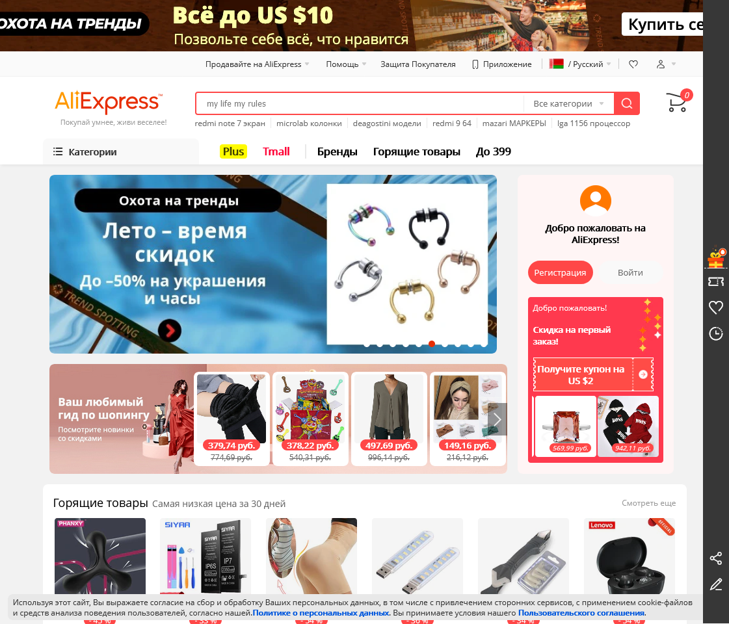

Рисунок 1.4 – Пример пользовательского интерфейса площадки AliExpress

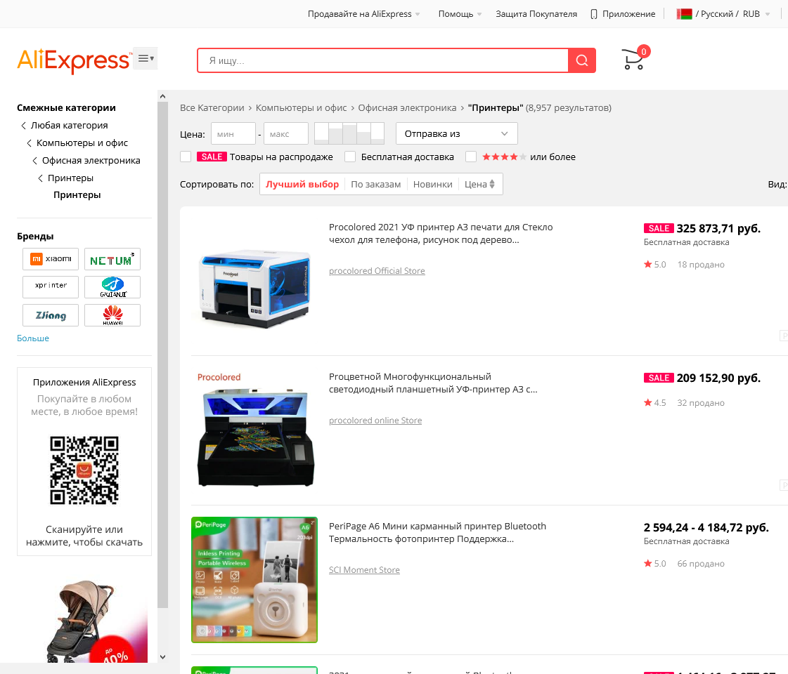

Рисунок 1.5 – Пример просмотра товаров категории на площадке AliExpress

«Яндекс. Маркет» — сервис для выбора и покупки товаров. Пользователям сервиса доступны более 230 млн предложений от 25 тыс. российских и зарубежных интернет-магазинов. Сервис позволяет пользователям сравнивать товары по параметрам и ценам, изучать отзывы и обзоры, а также задавать вопросы другим посетителям сайта, магазинам и производителям. Сервис берет на себя обработку, доставку заказа и общение с покупателями. Приложение Яндекс. Маркет доступно для iOS и Android.

С 1 октября 2020 года «Яндекс. Маркет» провел ребрендинг маркетплейса «Беру», который перестал существовать как бренд и был перемещен в раздел «Покупки» на «Яндекс. Маркете». Таким образом, «Яндекс. Маркет» был переквалифицирован в площадку не только для сравнения и выбора товаров, но и для их покупки.

Плюсы данной площадки:

* высокий технический уровень площадки;
* хорошие рекомендательные алгоритмы;
* хорошие поисковые алгоритмы;
* современный дизайн;
* отзывчивый веб-интерфейс;

Минусы площадки:

* малое количество беларусских продавцов.

Примеры интерфейса отображены на рисунках 1.6, 1.7.

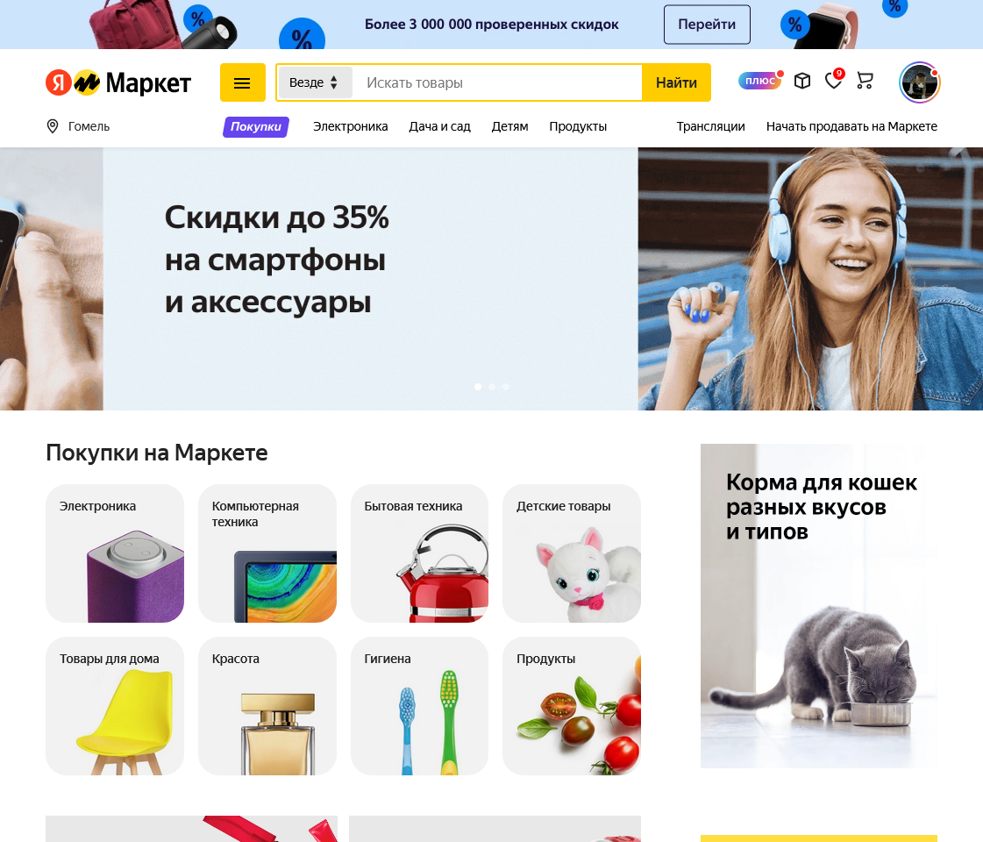

Рисунок 1.6 – Пример пользовательского интерфейса платформы Яндекс.Маркет

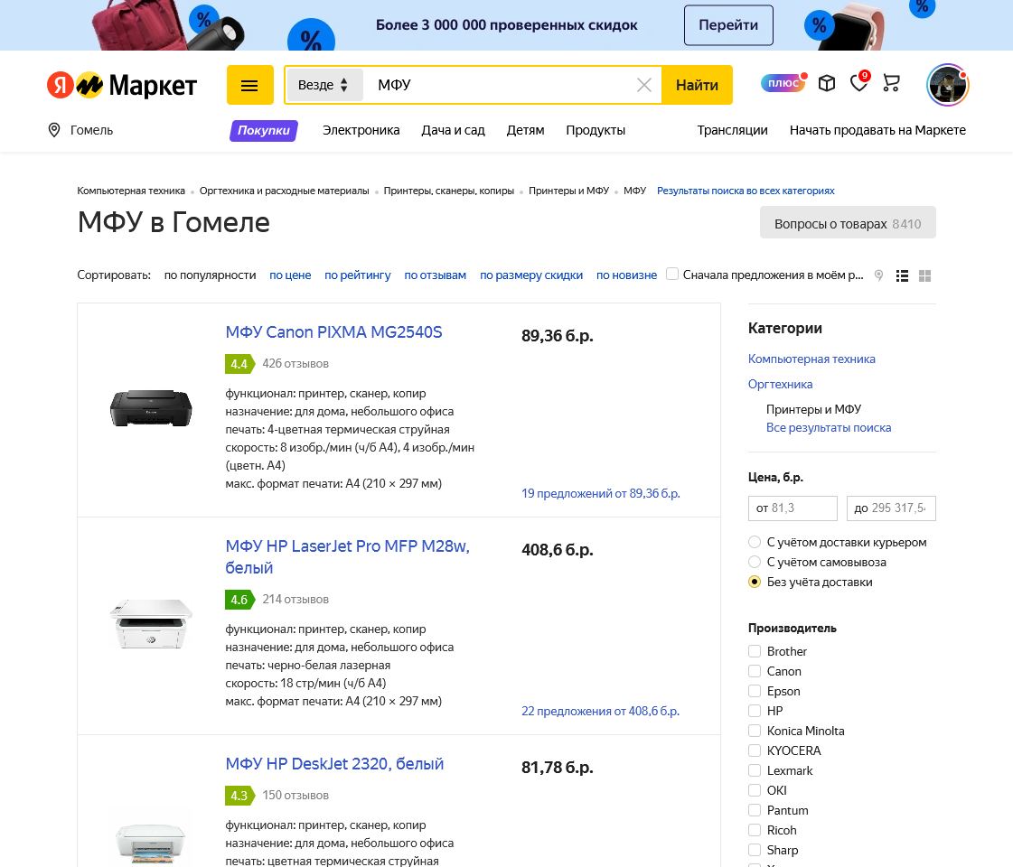

Рисунок 1.7 – Результат поиска на платформе Яндекс.Маркет

# 2 Проектирование приложения

## 2.1 Описание используемых технологий

Для создания веб-приложения были использованы следующие технологии:

* язык программирования C# версии 9.0;
* платформа .Net Core 5;
* платформа ASP.Net Core 5 MVC;
* СУБД PostgreSQL 12.

Опишем каждую из приведённых выше технологий.

C# (произносится как "си шарп") — современный объектно-ориентированный и типобезопасный язык программирования. C# позволяет разработчикам создавать множество типов безопасных и надежных приложений, работающих в экосистеме .NET. C# относится к широко известному семейству языков C, и покажется хорошо знакомым любому, кто работал с C, C++, Java или JavaScript.

C# — это объектно- и компонентно-ориентированный язык программирования. C# предоставляет языковые конструкции для непосредственной поддержки такой концепции работы. Благодаря этому C# подходит для создания и применения программных компонентов. С момента создания язык C# обогатился функциями для поддержки новых рабочих нагрузок и современными рекомендациями по разработке ПО.

Вот лишь несколько функций языка C#, которые позволяют создавать надежные и устойчивые приложения.

Сборка мусора автоматически освобождает память, занятую недоступными неиспользуемыми объектами. Типы, допускающие значение null, обеспечивают защиту от переменных, которые не ссылаются на выделенные объекты. Обработка исключений предоставляет структурированный и расширяемый подход к обнаружению ошибок и восстановлению после них. Лямбда-выражения поддерживают приемы функционального программирования. Синтаксис LINQ создает общий шаблон для работы с данными из любого источника. Поддержка языков для асинхронных операций предоставляет синтаксис для создания распределенных систем.

В C# действует единая система типов. Все типы C#, включая типы-примитивы, такие как int и double, наследуют от одного корневого типа object. Все типы используют общий набор операций, а значения любого типа можно хранить, передавать и обрабатывать схожим образом. Более того, C# поддерживает как определяемые пользователями ссылочные типы, так и типы значений. C# позволяет динамически выделять объекты и хранить упрощенные структуры в стеке. C# поддерживает универсальные методы и типы, обеспечивающие повышенную безопасность типов и производительность. C# предоставляет итераторы, которые позволяют разработчикам классов коллекций определять пользовательские варианты поведения для клиентского кода.

В языке особое внимание уделяется управлению версиями для обеспечения совместимости программ и библиотек при их изменении. Вопросы управления версиями существенно повлияли на такие аспекты разработки C#, как раздельные модификаторы virtual и override, правила разрешения перегрузки методов и поддержка явного объявления членов интерфейса.

Программы C# выполняются в .NET, виртуальной системе выполнения, вызывающей общеязыковую среду выполнения (Common Language Runtime, CLR) и набор библиотек классов. Среда CLR — это реализация общеязыковой инфраструктуры языка (Common Language Infrastructure, CLI), являющейся международным стандартом, от корпорации Майкрософт. CLI является основой для создания сред выполнения и разработки, в которых языки и библиотеки прозрачно работают друг с другом.

Исходный код, написанный на языке C#, компилируется в промежуточный язык (Intermediate Language, IL), который соответствует спецификациям CLI. Код на языке IL и ресурсы, в том числе растровые изображения и строки, сохраняются в сборке, обычно с расширением .dll. Сборка содержит манифест с информацией о типах, версии, языке и региональных параметрах для этой сборки.

При выполнении программы C# сборка загружается в среду CLR. Среда CLR выполняет JIT (Just In Time)-компиляцию из кода на языке IL в инструкции машинного языка. Среда CLR также выполняет другие операции, например, автоматическую сборку мусора, обработку исключений и управление ресурсами. Код, выполняемый средой CLR, иногда называют "управляемым кодом", чтобы подчеркнуть отличия этого подхода от "неуправляемого кода", который сразу компилируется в машинный язык для определенной платформы.

Обеспечение взаимодействия между языками является ключевой особенностью .NET. Код IL, созданный компилятором C#, соответствует спецификации общих типов (Common Type System, CTS). Код IL, созданный из кода на C#, может взаимодействовать с кодом, созданным из версий .NET для языков F#, Visual Basic, C++ и любых других из более чем 20 языков, совместимых с CTS. Одна сборка может содержать несколько модулей, написанных на разных языках .NET, и все типы могут ссылаться друг на друга, как если бы они были написаны на одном языке.

В дополнение к службам времени выполнения .NET также включает расширенные библиотеки. Эти библиотеки поддерживают множество различных рабочих нагрузок. Они упорядочены по пространствам имен, которые предоставляют разные полезные возможности: от операций файлового ввода и вывода до управления строками и синтаксического анализа XML (eXtensible Markup Language), от платформ веб-приложений до элементов управления Windows Forms.

ASP.NET Core является кроссплатформенной, высокопроизводительной средой с открытым исходным кодом для создания современных облачных приложений, подключенных к Интернету. ASP.NET Core позволяет выполнять следующие задачи:

* создавать веб-приложения и службы, приложения Интернета вещей (IoT) и серверные части для мобильных приложений;
* использовать избранные средства разработки в Windows, macOS и Linux;
* выполнять развертывания в облаке или локальной среде;
* запускать в .NET Core.

Миллионы разработчиков использовали и продолжают использовать ASP.NET 4.x для создания веб-приложений. ASP.NET Core — это модификация ASP.NET 4.x с архитектурными изменениями, формирующими более рациональную и более модульную платформу.

ASP.NET Core предоставляет следующие преимущества:

* единое решение для создания пользовательского веб-интерфейса и веб-API;
* разработано для тестируемости;
* Razor Pages упрощает написание кода для сценариев страниц и повышает его эффективность;
* Blazor позволяет использовать в браузере язык C# вместе с JavaScript. совместное использование серверной и клиентской логик приложений, написанных с помощью .NET;
* возможность разработки и запуска в ОС Windows, macOS и Linux;
* открытый исходный код и ориентация на сообщество;
* интеграция современных клиентских платформ и рабочих процессов разработки;
* поддержка размещения служб удаленного вызова процедур (RPC) с помощью gRPC;
* облачная система конфигурации на основе среды;
* встроенное введение зависимостей;
* упрощенный высокопроизводительный модульный конвейер HTTP-запросов;
* инструментарий, упрощающий процесс современной веб-разработки.

ASP.NET Core MVC (Model View Controller) представляет собой упрощенную, эффективно тестируемую платформу с открытым исходным кодом, оптимизированную для использования с ASP.NET Core.

ASP.NET Core MVC предоставляет основанный на шаблонах способ создания динамических веб-сайтов с четким разделением задач. Она обеспечивает полный контроль разметки, поддерживает согласованную с TDD (Test Driven Development) разработку и использует новейшие веб-стандарты.

Структура архитектуры MVC разделяет приложение на три основных группы компонентов: модели, представлении и контроллеры. Это позволяет реализовать принципы разделения задач. Согласно этой структуре, запросы пользователей направляются в контроллер, который отвечает за работу с моделью для выполнения действий пользователей и получение результатов запросов. Контроллер выбирает представление для отображения пользователю со всеми необходимыми данными модели.

На рисунке 2.1 показаны три основных компонента и существующие между ними связи.

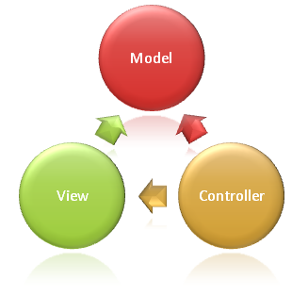

Рисунок 2.1 – Схема структуры MVC

Такое распределение обязанностей позволяет масштабировать приложение в контексте сложности, так как проще писать код, выполнять отладку и тестирование компонента (модели, представления или контроллера) с одним заданием. Гораздо труднее обновлять, тестировать и отлаживать код, зависимости которого находятся в двух или трех этих областях. Например, логика пользовательского интерфейса, как правило, подвергается изменениям чаще, чем бизнес-логика. Если код представления и бизнес-логика объединены в один объект, содержащий бизнес-логику, объект необходимо изменять при каждом обновлении пользовательского интерфейса. Это часто приводит к возникновению ошибок и необходимости повторно тестировать бизнес-логику после каждого незначительного изменения пользовательского интерфейса.

Модель в приложении MVC представляет состояние приложения и бизнес-логику или операций, которые должны в нем выполняться. Бизнес-логика должна быть включена в состав модели вместе с логикой реализации для сохранения состояния приложения. Как правило, строго типизированные представления используют типы ViewModel, предназначенные для хранения данных, отображаемых в этом представлении. Контроллер создает и заполняет эти экземпляры ViewModel из модели.

Представления отвечают за представление содержимого через пользовательский интерфейс. Они используют Razor обработчик представлений для внедрения кода .NET в разметку HTML. Представления должны иметь минимальную логику, которая должна быть связана с представлением содержимого. Если есть необходимость выполнять большую часть логики в представлении для отображения данных из сложной модели, рекомендуется воспользоваться компонентом представления, ViewModel или шаблоном представления, позволяющими упростить представление.

Контроллеры — это компоненты для управления взаимодействием с пользователем, работы с моделью и выбора представления для отображения. В приложении MVC представление служит только для отображения информации. Обработку введенных данных, формирование ответа и взаимодействие с пользователем обеспечивает контроллер. В структуре MVC контроллер является начальной отправной точкой и отвечает за выбор рабочих типов моделей и отображаемых представлений (именно этим объясняется его название — он контролирует, каким образом приложение отвечает на конкретный запрос).

PostgreSQL — свободная объектно-реляционная система управления базами данных (СУБД).

PostgreSQL создана на основе некоммерческой СУБД Postgres, разработанной как open-source проект в Калифорнийском университете в Беркли. К разработке Postgres, начавшейся в 1986 году, имел непосредственное отношение Майкл Стоунбрейкер, руководитель более раннего проекта Ingres, на тот момент уже приобретённого компанией Computer Associates. Название расшифровывалось как «Post Ingres», и при создании Postgres были применены многие ранние наработки.

Стоунбрейкер и его студенты разрабатывали новую СУБД в течение восьми лет с 1986 по 1994 год. За этот период в синтаксис были введены процедуры, правила, пользовательские типы и другие компоненты. В 1995 году разработка снова разделилась: Стоунбрейкер использовал полученный опыт в создании коммерческой СУБД Illustra, продвигаемой его собственной одноимённой компанией (приобретённой впоследствии компанией Informix), а его студенты разработали новую версию Postgres — Postgres95, в которой язык запросов POSTQUEL — наследие Ingres — был заменен на SQL.

Разработка Postgres95 была выведена за пределы университета и передана команде энтузиастов. Новая СУБД получила имя, под которым она известна и развивается в текущий момент — PostgreSQL.

## 2.2 Концептуальное проектирование базы данных

Определим сущности, которые необходимы для создания базы данных приложения, адекватно описывающий заданную предметную область.

Перечислим их:

* Пользователь
* Роли пользователя
* Категория товара
* Товары
* Магазины
* Заказы
* Пользовательская корзина
* Сообщения

Концептуальная модель базы данных приведена на рисунке 2.2.

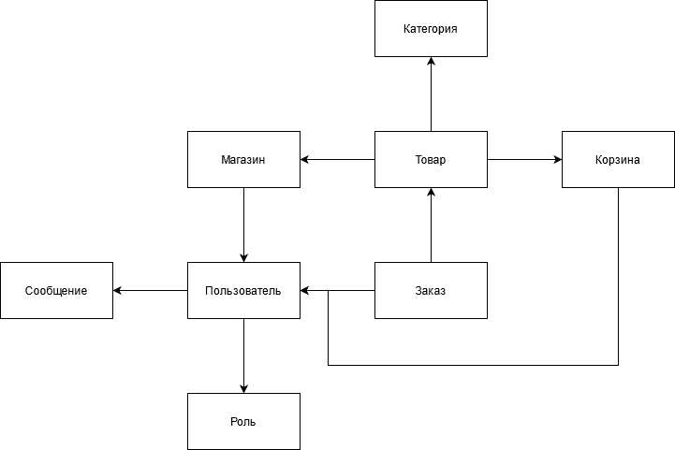

Рисунок 2.2 – Концептуальная модель базы данных

## 2.3 Логическое проектирование базы данных

На основе анализа предметной области выделены следующие роли:

* пользователь;
* роль пользователя;
* товар;
* категория товара;
* пользовательская корзина;
* заказ;
* сообщение;
* магазин

Сущность «Пользователь» содержит следующую информацию:

* идентификатор;
* имя пользователя;
* адрес электронной почты;
* адрес;
* изображение пароля;
* дата регистрации;
* роль

Сущность «Роль пользователя» содержит следующую информацию:

* идентификатор;
* название роли;

Сущность «Товар» содержит следующую информацию:

* идентификатор;
* магазина;
* фото товара;
* описание;
* название;
* цена;
* категория.

Сущность «Категория товара» содержит следующую информацию:

* идентификатор;
* название категории.

Сущность «Пользовательская корзина» содержит следующую информацию:

* идентификатор;
* список товаров;
* пользователь;

Сущность «Заказ» содержит следующую информацию:

* идентификатор;
* товары;
* пользователь;
* статус;
* время оформления заказа.

Сущность «Сообщение» содержит следующую информацию:

* идентификатор;
* получатель;
* отправитель;
* тело сообщения;
* дата отправки.

Сущность «Магазин» содержит следующую информацию:

* идентификатор;
* название;
* описание;
* рейтинг;
* владелец;
* менеджеры;
* адрес.

Логическая модель базы данных отображена на рисунке 2.3.

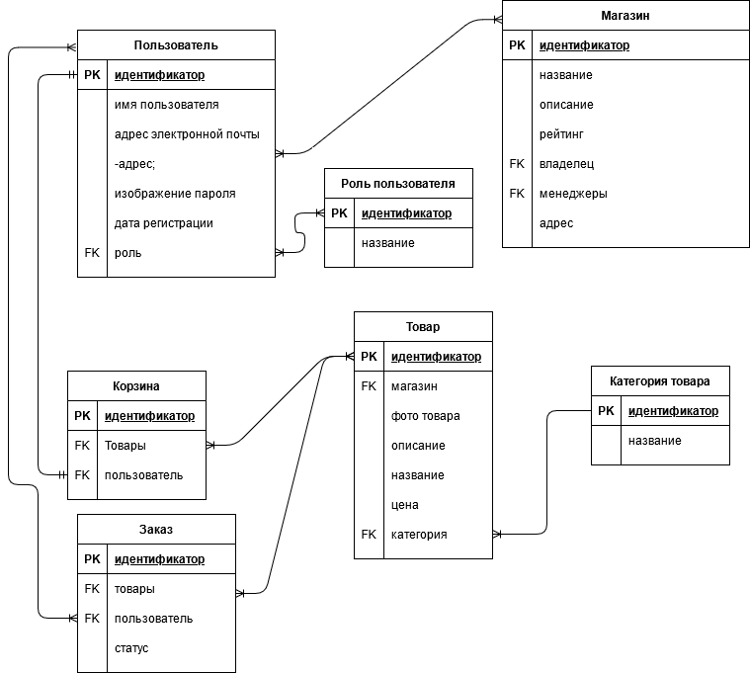

Рисунок 2.3 – Логическая схема базы данных

## 2.4 Физическое проектирование базы данных

На основе анализа предметной области, результатов концептуального и логического проектирования были созданы следующие таблицы:

* Categories;
* GoodUserBasket;
* Goods;
* Managers;
* Messages;
* Order;
* Stores;
* UserBaskets;
* Users;
* AspNetRoleClaims;
* AspNetRoles;
* AspNetUserClaims;
* AspNetUserLogins;
* AspNetRoles;
* AspNetTokens;
* AspNetUsers;
* Images.

Было принято решение о разделении большой базы данных на три части.

Первая часть, схема которой приведена на рисунке 2.4, расположена на самом нижнем слое приложения – слое доступа к данным. Эта база данных содержит в себе данные, относящиеся явно к предметной области. Структура таблиц отображена в таблицах 2.1 – 2.10.

Вторая часть расположена на втором слое приложения – слое бизнес-логики. В этой базе данных всего одна таблица, содержащая в себе изображения, необходимые для работы приложения. Структура этой таблицы описана в таблице 2.11.

Третья часть находится на слое представления, в ней хранится исчерпывающая информация о пользователе веб-приложения, за исключением информации, которая относится к предметной области. Структура таблиц этой базы данных показана в таблицах 2.12 – 2.18, физическая схема показана на рисунке 2.5.

Таблица 2.1 – Поля таблицы GoodUserBasket

|  |  |  |  |
| --- | --- | --- | --- |
| **Ключевое поле, тип ключа** | **Наименование поля** | **Тип хранимых данных** | **Может принимать значение NULL** |
| Внешний | BasketId | TEXT | нет |
| Внешний | SelectedGoodId | TEXT | да |

Таблица 2.2 – Поля таблицы Categories

|  |  |  |  |
| --- | --- | --- | --- |
| **Ключевое поле, тип ключа** | **Наименование поля** | **Тип хранимых данных** | **Может принимать значение NULL** |
| Первичный | Id | INT | нет |
| – | Name | TEXT | нет |
| – | PicturePath | TEXT | да |
| – | Description | TEXT | нет |

Таблица 2.3 – Поля таблицы Goods

|  |  |  |  |
| --- | --- | --- | --- |
| **Ключевое поле, тип ключа** | **Наименование поля** | **Тип хранимых данных** | **Может принимать значение NULL** |
| Первичный | Id | INT | нет |
| Внешний | StoreId | INT | нет |
| – | MainPhotoName | TEXT | да |
| – | Description | TEXT | да |
| – | Name | TEXT | нет |
| – | Price | INT | нет |
| Внешний | CategoryId | INT | нет |
| – | Quantity | INT | нет |

Таблица 2.4 – Поля таблицы Managers

|  |  |  |  |
| --- | --- | --- | --- |
| **Ключевое поле, тип ключа** | **Наименование поля** | **Тип хранимых данных** | **Может принимать значение NULL** |
| Первичный | Id | INT | нет |
| Внешний | StoreId | INT | нет |
| Внешний | UserId | INT | нет |

Таблица 2.5 – Поля таблицы Messages

|  |  |  |  |
| --- | --- | --- | --- |
| **Ключевое поле, тип ключа** | **Наименование поля** | **Тип хранимых данных** | **Может принимать значение NULL** |
| Первичный | Id | INT | нет |
| Внешний | SenderId | INT | нет |
| Внешний | RecipientId | INT | нет |
| – | MessageBody | TEXT | нет |
| – | MessageTime | TEXT | нет |

Таблица 2.6 – Поля таблицы Order

|  |  |  |  |
| --- | --- | --- | --- |
| **Ключевое поле, тип ключа** | **Наименование поля** | **Тип хранимых данных** | **Может принимать значение NULL** |
| Первичный | Id | INT | нет |
| Внешний | UserId | INT | нет |
| – | Notes | TEXT | нет |
| – | State | TEXT | нет |
| – | OrderDate | TEXT | нет |

Таблица 2.7 – Поля таблицы OrderGood

|  |  |  |  |
| --- | --- | --- | --- |
| **Ключевое поле, тип ключа** | **Наименование поля** | **Тип хранимых данных** | **Может принимать значение NULL** |
| Внешний | GoodId | INT | нет |
| Внешний | OrderId | INT | нет |

Таблица 2.8 – Поля таблицы Stores

|  |  |  |  |
| --- | --- | --- | --- |
| **Ключевое поле, тип ключа** | **Наименование поля** | **Тип хранимых данных** | **Может принимать значение NULL** |
| Первичный | Id | INT | нет |
| – | Name | TEXT | нет |
| – | Description | TEXT | нет |
| Внешний | OwnerId | INT | нет |
| – | Address | TEXT | нет |
|  | Raiting | INT | нет |

Таблица 2.9 – Поля таблицы Users

|  |  |  |  |
| --- | --- | --- | --- |
| **Ключевое поле, тип ключа** | **Наименование поля** | **Тип хранимых данных** | **Может принимать значение NULL** |
| Первичный | Id | INT | нет |
| – | Name | TEXT | нет |
| – | Birthday | TEXT | нет |
| – | RegistrationDay | TEXT | нет |
| – | Address | TEXT | нет |
| – | PhotoPath | TEXT | да |

Таблица 2.10 – Поля таблицы UserBaskets

|  |  |  |  |
| --- | --- | --- | --- |
| **Ключевое поле, тип ключа** | **Наименование поля** | **Тип хранимых данных** | **Может принимать значение NULL** |
| Первичный | Id | INT | нет |
| Внешний | UserId | INT | нет |

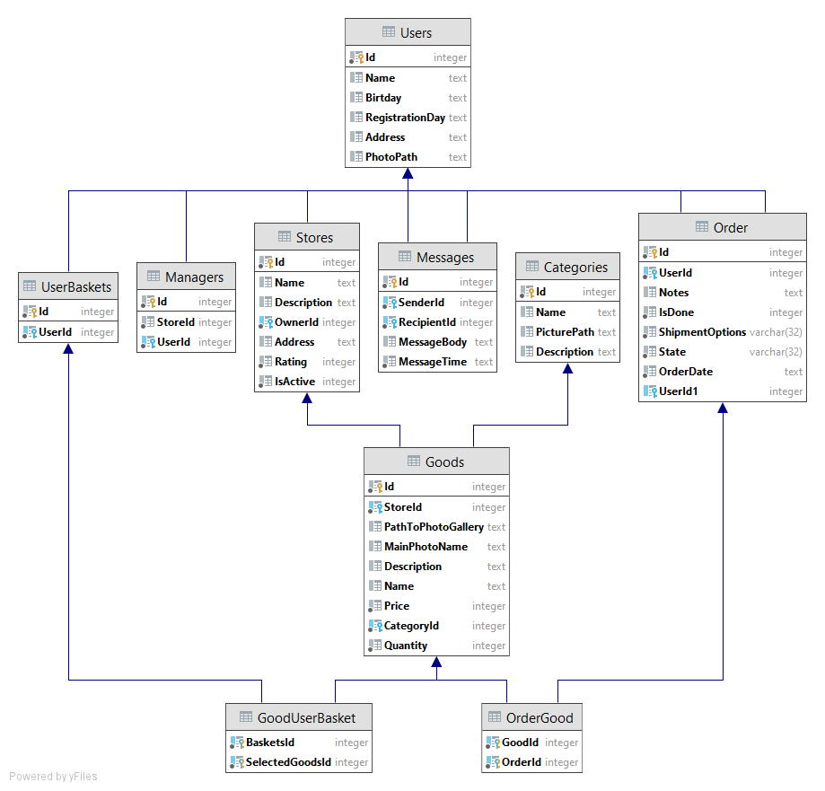

Рисунок 2.4 – Физическая схема базы данных

Таблица 2.11 – Поля таблицы Images

|  |  |  |  |
| --- | --- | --- | --- |
| **Ключевое поле, тип ключа** | **Наименование поля** | **Тип хранимых данных** | **Может принимать значение NULL** |
| Первичный | Id | TEXT | нет |
| ‑‑ | Base64String | TEXT | нет |

Таблица 2.12 – Поля таблицы AspNetRoleClaims

|  |  |  |  |
| --- | --- | --- | --- |
| **Ключевое поле, тип ключа** | **Наименование поля** | **Тип хранимых данных** | **Может принимать значение NULL** |
| Первичный | Id | TEXT | нет |
| Внешний | RoleId | TEXT | нет |
| ‑‑ | ClaimType | TEXT | нет |
| ‑‑ | ClaimValue | TEXT | нет |

Таблица 2.13 – Поля таблицы AspNetRoles

|  |  |  |  |
| --- | --- | --- | --- |
| **Ключевое поле, тип ключа** | **Наименование поля** | **Тип хранимых данных** | **Может принимать значение NULL** |
| Первичный | Id | TEXT | нет |
| ‑‑ | Name | TEXT | нет |
| ‑‑ | NormalizedName | TEXT | нет |
| ‑‑ | ConcurrencyStamp | TEXT | нет |

Таблица 2.14 – Поля таблицы AspNetUserClaims

|  |  |  |  |
| --- | --- | --- | --- |
| **Ключевое поле, тип ключа** | **Наименование поля** | **Тип хранимых данных** | **Может принимать значение NULL** |
| Первичный | Id | TEXT | нет |
| Внешний | RoleId | TEXT | нет |
| ‑‑ | ClaimType | TEXT | нет |
| ‑‑ | ClaimValue | TEXT | нет |

Таблица 2.15 – Поля таблицы AspNetUserLogins

|  |  |  |  |
| --- | --- | --- | --- |
| **Ключевое поле, тип ключа** | **Наименование поля** | **Тип хранимых данных** | **Может принимать значение NULL** |
| Первичный | LoginProvider | TEXT | нет |

Продолжение таблицы 2.15

|  |  |  |  |
| --- | --- | --- | --- |
| Первичный | ProviderKey | TEXT | нет |
| ‑‑ | ProviderDisplayName | TEXT | нет |

Таблица 2.16 – Поля таблицы AspNetUserRoles

|  |  |  |  |
| --- | --- | --- | --- |
| **Ключевое поле, тип ключа** | **Наименование поля** | **Тип хранимых данных** | **Может принимать значение NULL** |
| Внешний | UserId | TEXT | нет |
| Внешний | RoleId | TEXT | нет |

Таблица 2.17 – Поля таблицы AspNetUserTokens

|  |  |  |  |
| --- | --- | --- | --- |
| **Ключевое поле, тип ключа** | **Наименование поля** | **Тип хранимых данных** | **Может принимать значение NULL** |
| Внешний | UserId | TEXT | нет |
| Первичный | LoginProvider | TEXT | нет |
| ‑‑ | Name | TEXT | нет |
| ‑‑ | Value | TEXT | нет |

Таблица 2.18 – Поля таблицы AspNetUsers

|  |  |  |  |
| --- | --- | --- | --- |
| **Ключевое поле, тип ключа** | **Наименование поля** | **Тип хранимых данных** | **Может принимать значение NULL** |
| Первичный | Id | TEXT | нет |
| ‑‑ | Email | TEXT | нет |
|  | EmailConfirmed |  | нет |
|  | PasswordHash |  | нет |
| Внешний | UnderlyingUserId | INT | нет |
|  | UserName |  | нет |
|  | PhoneNumber |  | нет |

База данных, описанная таблицами 2.11 – 2.18 используются технологией Asp.Net Core Identity.

ASP.NET Identity представляет встроенную в ASP.NET систему аутентификации и авторизации. Данная система позволяет пользователям создавать учетные записи, аутентифицироваться, управлять учетными записями или использовать для входа на сайт учетные записи внешних провайдеров, таких как Facebook, Google, Microsoft, Twitter и других.

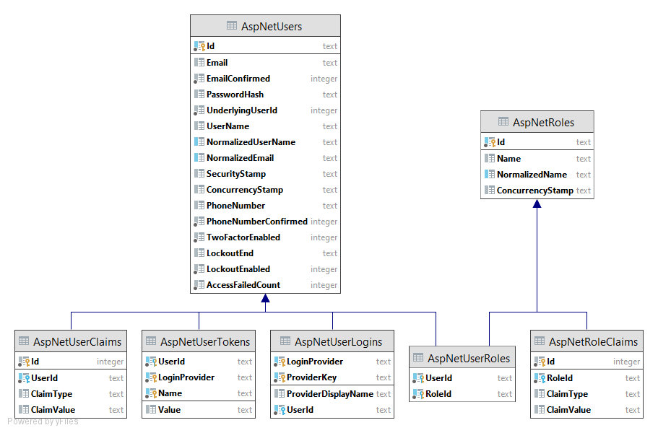

Рисунок 2.5 – Физическая схемы базы данных Asp.Net Core Identity

Как видно из рисунка 2.5 и таблицы 2.18, список полей в них отличается. Это объясняется тем, что таблица AspNetUsers автогенерируемая, и в конечном приложении используются не все поля.

# 3 Реализация приложения

## 3.1 Структура приложения

В Основе разрабатываемого приложения лежит трёхслойная архитектура, состоящая из следующих слоёв: слой доступа к данным (Data Access Layer, DAL), слой бизнес-логики (Business Logic Layer, BLL) и слой веб-интерфейса (Web User Interface, WUI). Архитектура разработанного приложения показана на рисунке 3.1.

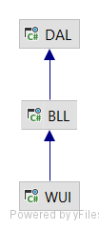

Рисунок 3.1 – Схема разработанного приложения

На слое DAL происходит непосредственное обращение к данным: создание, чтение, обновление, удаление данных (Create Read Update Delete, CRUD). Для доступа к базе данных был использован стандартный ORM (Object-Relational Mapping) Entity Framework Core 5. Так же на этом слое хранятся классы-обёртки над стандартными операциями CRUD (репозитории для каждой сущности).

Слой BLL отвечает за бизнес-логику, на нём расположены DTO (Data Transfer Object) объекты и сервисы, оперирующие ими. BLL – связующее звено между базой данных и пользовательским интерфейсом.

Со слоем WUI непосредственно взаимодействует конечный пользователь. На данном уровне расположены контроллеры и представления Asp.Net, контекст данных для веб-пользователя, ресурсы (html, JavaScript, css и т. д.).

## 3.2 Описание классов

Начнём со слоя DAL. Он выполнен в виде библиотеки классов, его структура отражена на рисунке 3.2.

Папка Entities хранит в себе доменные классы, необходимые для моделирования предметной области.

Папка Repository хранит в себе интерфейсы репозиториев для каждого доменного класса, их реализации и контекст данных Entity Framework Core. Внутренняя структура папки Repository отображена на рисунке 3.3.

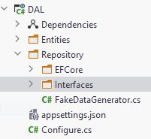

Рисунок 3.2 – Схема пространств имён слоя DAL

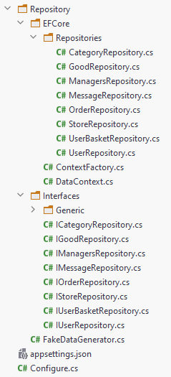

Рисунок 3.3 – Содержимое папки Repository

Далее перейдём на слой BLL. Этот слой выполнен в виде библиотеки классов, в ссылках у которой находится слой DAL. Структура этого слоя отображена на рисунке 3.4. Опишем подробнее каждую папку.

DataLandfill – папка, в которой хранится контекст данных для пользовательских файлов.

DTO – папка, содержащая список DTO объектов приложения. В случае разрабатываемого веб-приложения, они просто дублируют поля из объектов слоя DAL.

Services – папка, содержащая в себе классы сервисов. Её структура приведена на рисунке 3.5.

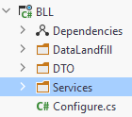

Рисунок 3.4 – Структура слоя BLL

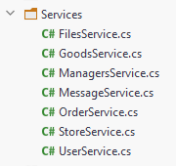

Рисунок 3.5 – Структура папки Services

Опишем подробнее каждый из сервисов.

FileService – содержит методы, необходимые для добавления и получения пользовательских файлов из БД.

GoodsService – содержит методы, необходимые для операций CRUD, фильтрации списка товаров.

ManagersService – содержит методы для работы с менеджерами: CRUD.

OrderService – содержит методы для получения списка заказов, изменения их статусов и т. д.

StoreService – содержит методы для работы с магазинами: добавление, деактивация, получение информации о магазине.

UserService – содержит методы для работы с персональной информацией о пользователях.

Соответствующие методы для конвертирования объектов лежат в классах сервисов.

Перейдём на слой WUI. Его структура изображена на рисунке 3.6.

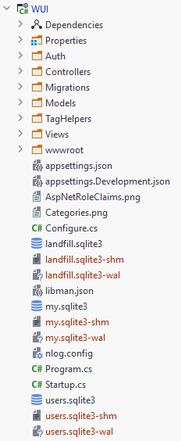





Рисунок 3. 6 – Структура слоя WUI

В папке Auth лежит контекст данных, используемый технологией Asp.Net Core Identity. Так же в нём лежит класс WebUser, добавляющий в стандартную модель поле UnderlyingUserId.

Структуру папок Views и Controllers можно увидеть на рисунках 3.7 – 3.8.

Можно было заметить, что на каждом слое есть файл Configure.cs. В этих файлах храниться конфигурация сервисов приложений – внедрение зависимостей.

Для автоматического внедрения зависимостей в Asp.Net Core существует стандартный пакет Microsoft.Extension.DependencyInjection.

Используя этот пакет, настройка сервисов происходит максимально просто и беспроблемно. Для этого необходимо просто использовать один из нескольких методов расширения, которые первым параметром принимают коллекцию, унаследованную от интерфейса IServiceCollection.

Для настройки зависимостей в приложении используется три метода: ConfigureDAL, ConfigureBLL, ConfigureWUI.

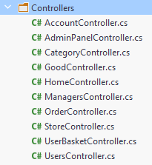

Рисунок 3.7 – Список контроллеров приложения

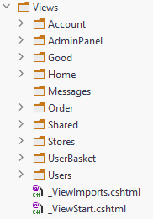

Рисунок 3.8 – Структура папки Views слоя WUI

## 3.3 Описание пользовательского интерфейса

При открытии сайта пользователь увидит список всех товаров на маркетплейсе в виде карточек. Изображение главной страницы на рисунке 3.9. Если пользователь захочет увидеть список товаров по категориям, то ему необходимо нажать на неё. Отфильтрованный список товаров изображён на рисунке 3.10.

Если пользователь зарегистрирован, то он может сразу или оформить заказ, нажав на кнопку с иконкой кредитной карты, или добавить в свою корзину, нажав на кнопку с иконкой тележки. Незарегистрированный пользователь этого сделать не может.

Так же можно нажать на заголовок карточки товара чтобы посмотреть подробности о нём. Расширенная карточка товара изображена на рисунке 3.11.

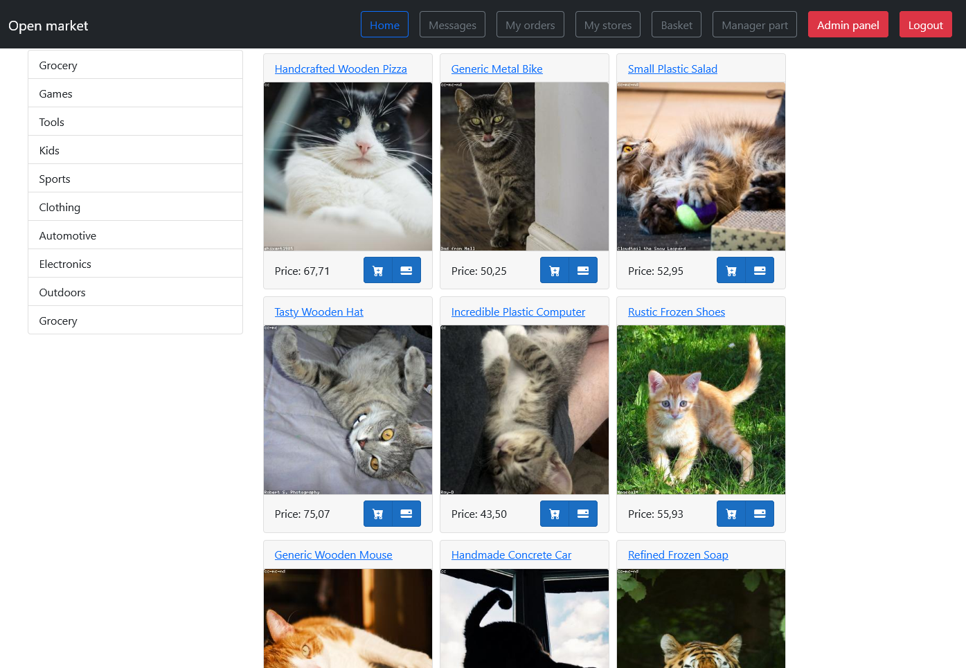

Рисунок 3.9 ‑‑ Главная страница веб-приложения

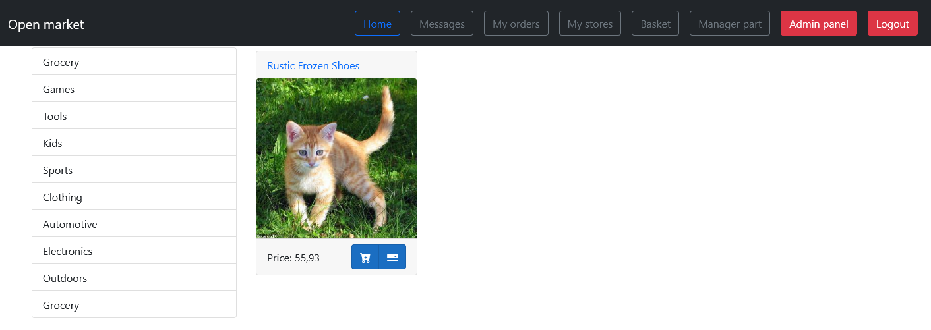

Рисунок 3.10 – Список товаров, отфильтрованный по категории

Так же пользователь может открыть список магазинов. Результат этого действия изображён на рисунке 3.12.

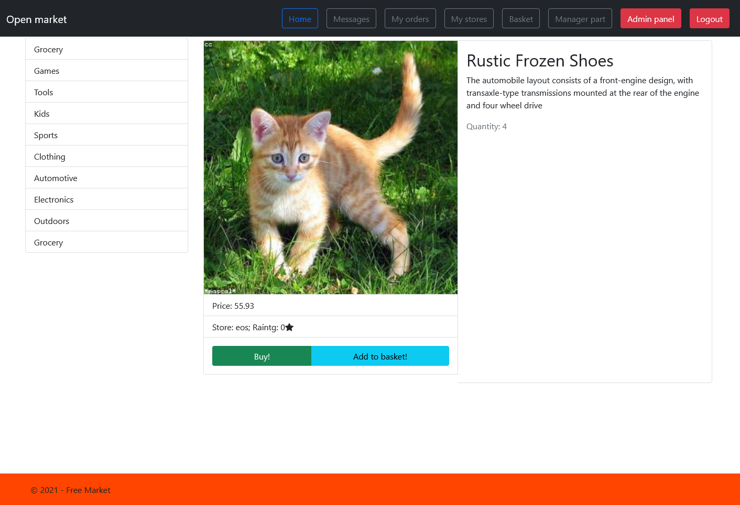

Рисунок 3.11 – Расширенная карточка товара.

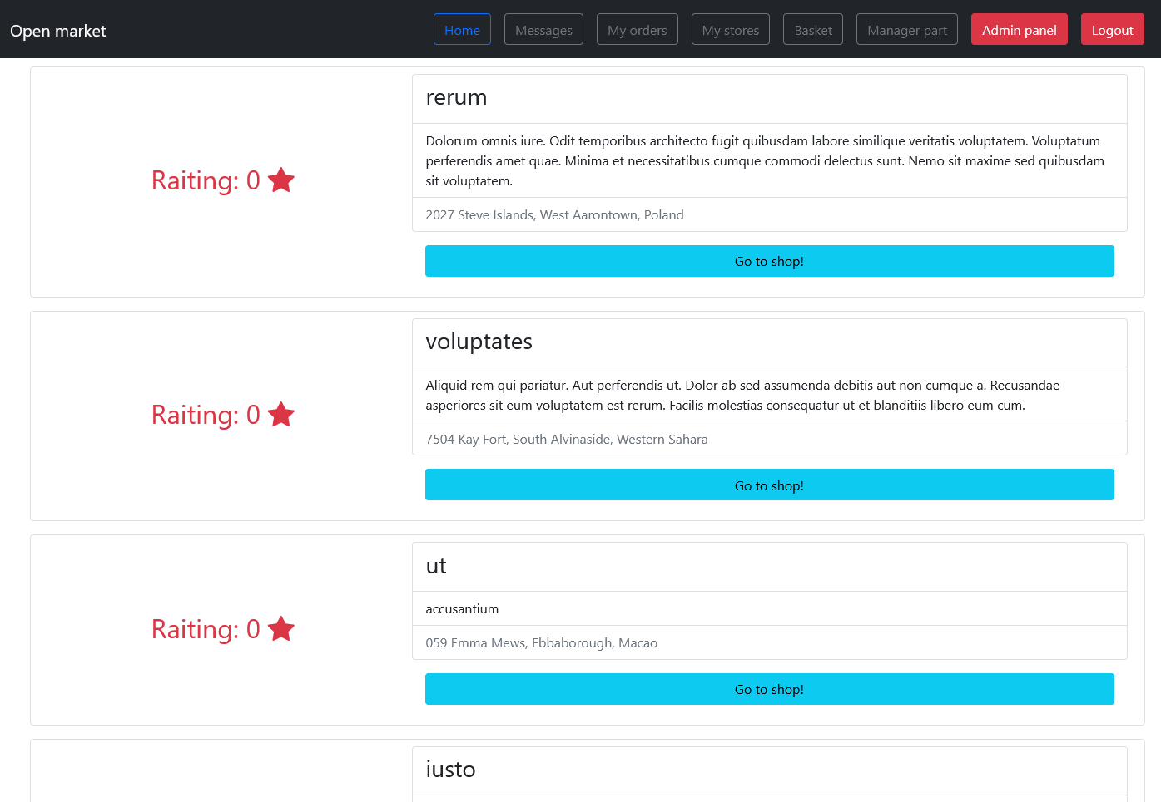

Рисунок 3.12 – Список магазинов

Пользователь может оформить заказ, который формируется по его корзине. Страница оформления заказа изображена на рисунке 3.13.

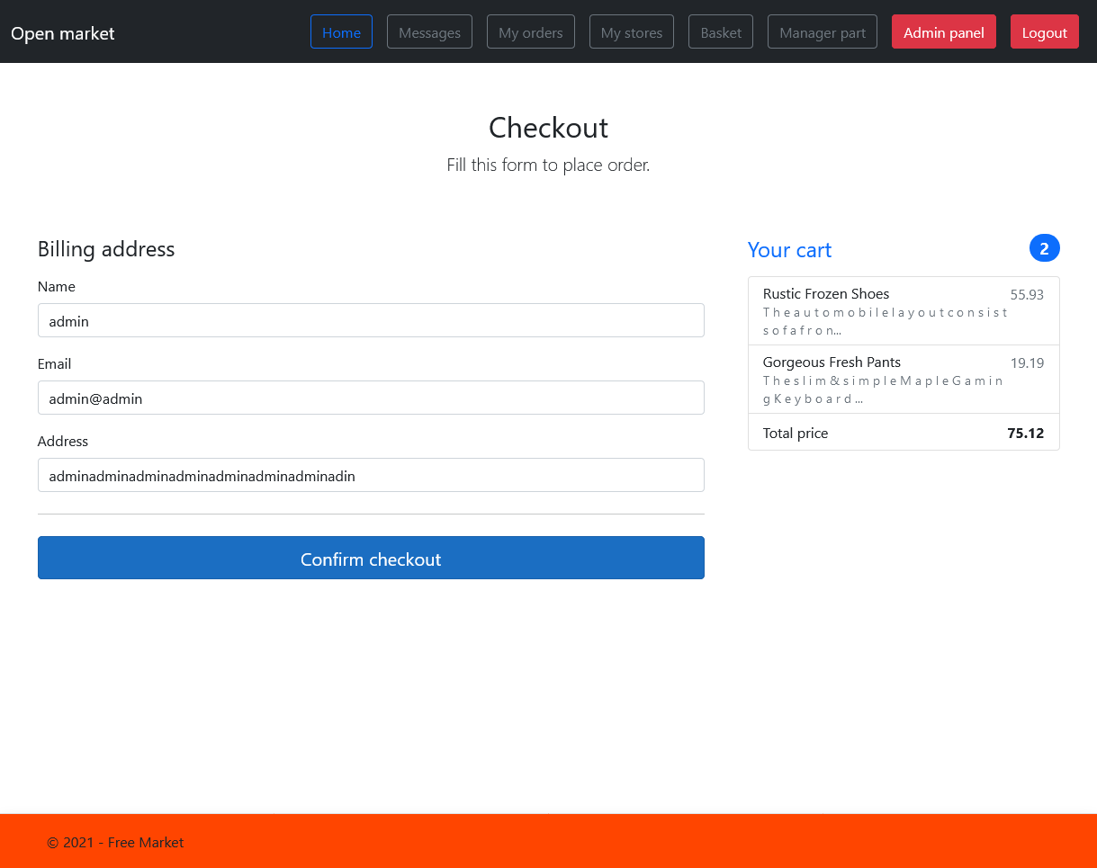

Рисунок 3.13 – Страница оформления заказа

Пользователь, так же, может просмотреть свою корзину. Пример такой корзины изображён на рисунке 3.14.

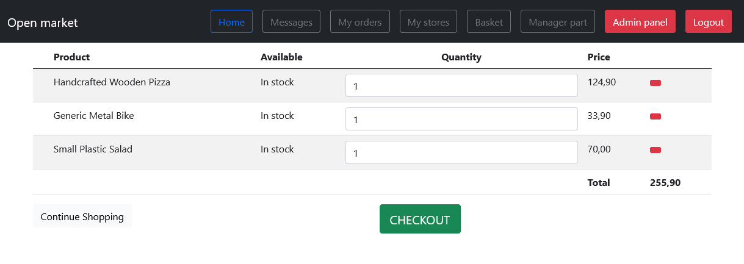

Рисунок 3.14 – Страница просмотра корзины

Если у пользователя есть роль администратора, то ему доступна административная панель. Её изображения на рисунках 3.15, 3.16.

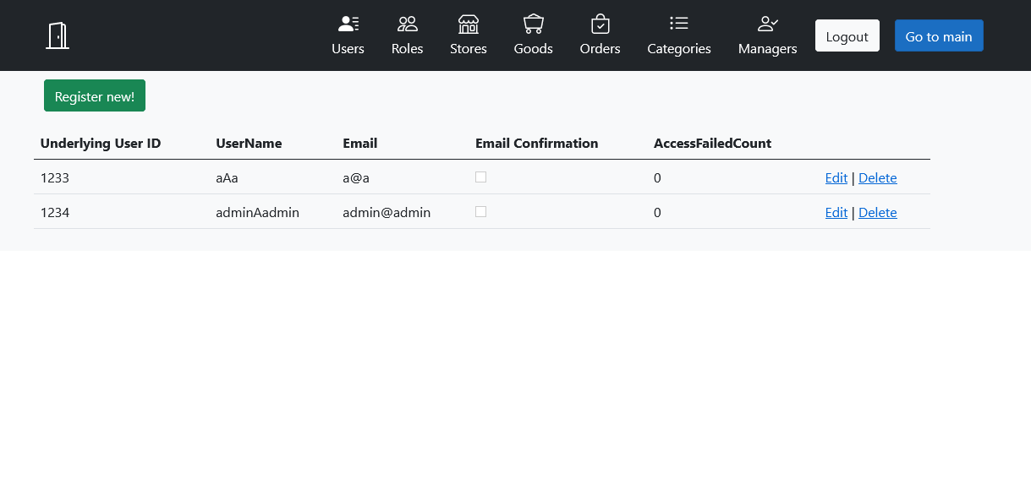

Рисунок 3.15 – Административная панель

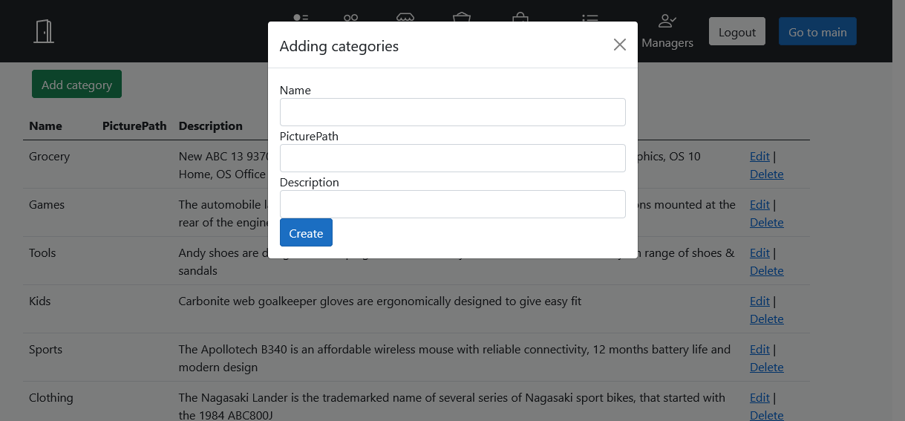

Рисунок 3.16 – Диалог добавления новой категории

Заключение

# Список литературы

# Приложение А

# Приложение Б

# Приложение В